第二章 化学反应速率和化学平衡
第二节 化学平衡
第一课时 化学平衡
基础达标
1.在溶液中进行反应：$Cr_{2}O_{7}^{2−}+H_{2}O⇌2CrO_{4}^{2−}+2H^{+}$。下列说法正确的是( )
A. 若溶液$pH$不再变化，则反应达到平衡状态
B. 达到平衡时$υ_{正}(Cr_{2}O_{7}^{2−})=2υ_{逆}(CrO_{4}^{2−})$
C. 平衡后混合物中各组分的物质的量浓度相等
D. 达到平衡后升温，正反应速率增大，逆反应速率减小
2.已知反应：$2X(g)+Y(g)⇌2Z(g)$。某研究小组将$4mol X$和$2mol Y$置于一容积不变的密闭容器中，测定不同时段内$X$的转化率，得到如下表数据：
$$t(min)$$ | $$2$$ | $$4.5$$ | $$5$$ | $$6$$
$X$转化率 | $$30\%$$ | $$40\%$$ | $$70\%$$ | $$70\%$$
根据以上信息作出的下列判断中正确的是( )
A. 随着反应的进行，混合气体的密度不断增大
B. 反应在$5.5min$时，$v_{正}(X)=v_{逆}(Z)$
C. $6min$时，容器中剩余$1.4molY$
D. 其他条件不变，将$X$的物质的量改为$10mol$，则可得$4mol Z$
3.在一密闭容器中进行反应：$2SO_{2}(g)+O_{2}(g)$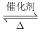$2SO_{3}(g)$。反应从正反应开始。下列说法错误的是 ( )
A. 开始时正反应速率最大
B. $v_{正}(SO_{2})∶v_{正}(O_{2})=2∶1$时，反应达到平衡状态
C. 达到平衡$v_{逆}(SO_{3})$最大
D. 开始时$v_{逆}(SO_{3})=0$
4.目前国际空间站处理$CO_{2}$废气涉及的反应为$CO_{2}+4H_{2\overset{钌催化剂}{⇌}}CH_{4}+2H_{2}O$。下列关于该反应的说法正确的是 ( )
A. 钌催化剂能加快该反应的速率
B. 升高温度能减慢该反应的速率
C. 达到平衡时，$CO_{2}$能$100\%$转化为$CH_{4}$
D. 达到平衡时，反应速率：$v_{(正)}=v_{(逆)}=0$
5.一定温度下，在$2 L$的密闭容器中发生反应：$A(s)+2B(g)⇌2C(g) ΔH<0$，反应过程中$B$、$C$的物质的量随时间变化的关系如图甲所示；反应达到平衡后，在$t_{1}min$、$t_{2}min$、$t_{3}min$、$t_{4}min$分别只改变一种反应条件，逆反应速率随时间变化的关系如图乙所示。下列有关说法正确的是$($ $)$
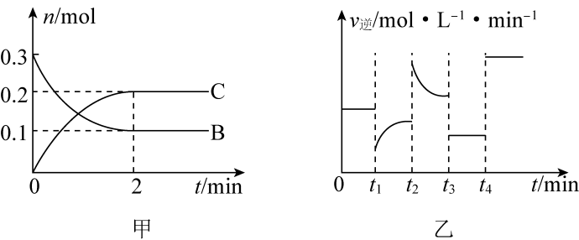
A. $0～2 min$内，$v(B)=0.1 mol·L^{−1}·min^{−1}$
B. $t_{1}min$时，改变的条件可能是升高温度
C. $t_{3}min$时，改变的条件可能是增大压强，此时$c(B)$不变
D. $t_{4}min$时，可能是使用了催化剂，此时$c(B)$不变
6.在一定温度下，某容积不变的密闭容器中，建立下列化学平衡：$C(s)+H_{2}O(g)⇌CO(g)+H_{2}(g)$。下列叙述中不能说明上述可逆反应已达到化学平衡状态的是( )
A. 体系的压强不再发生变化
B. $v_{正}(CO)=v_{逆}(H_{2}O)$
C. 生成$n mol CO$的同时生成$n mol H_{2 }$
D. $1molH—H$键断裂的同时断裂$2molH—O$键
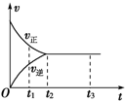
7.如图是可逆反应$X_{2}+3Y_{2}⇌2Z$在反应过程中的反应速率$(v)$与时间$(t)$的关系曲线，下列叙述正确的是( )
A. $t_{1}$时，只有正方向反应
B. $0～t_{1}$，$c(Z)$在减小
C. $t_{2}～t_{3}$，反应不再进行
D. $t_{2}～t_{3}$，各物质的浓度不再发生变化
8.工业合成氨的反应为：$N_{2}+3H_{2}⇌2NH_{3}$，该反应在一定条件下的密闭容器中进行。下列关于该反应的说法正确的是( )
A. 达到平衡时，反应速率：$v($正$)=v($逆$)=0$
B. 使用催化剂可加快反应速率，提高生产效率
C. 为了提高 $H_{2}$的转化率，应适当增大 $H_{2}$的浓度
D. 若在密闭容器加入 $1molN_{2}$和过量的 $H_{2}$，最后能生成 $2molNH_{3}$
9.一定温度下，在体积为$2 L$的恒容密闭容器中，某一反应中$X$、$Y$、$Z$三种气体的物质的量随时间变化的曲线如图所示，下列表述中正确的是( )
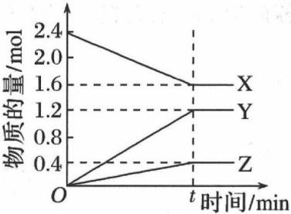
A. 反应的化学方程式为$2X=3Y+Z$
B. $t min$时，正、逆反应都不再继续进行，反应达到化学平衡
C. 若$t=4$，则$0～4 min$内$X$的化学反应速率为$0.1 mol·L^{−1}·min^{−1}$
D. 温度、体积不变，$t$时刻充入$1 mol He$使压强增大，正、逆反应速率都增大
10.可以证明可逆反应$N_{2}(g)+3H_{2}(g)$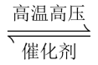$2NH_{3}(g)$已达到平衡状态的是( )
$①$一个$N≡N$键断裂的同时，有$6$个$N−H$键断裂；
$②$一个$N≡N$断裂的同时，有$3$个$H−H$键断裂；
$③$其它条件不变时，混合气体平均分子量不再改变；
$④$保持其它条件不变时，体系压强不再改变；
$⑤NH_{3}％$、$N_{2}％$、$H_{2}％$都不再改变；$⑥$恒温恒容时，密度保持不变；
$⑦$正反应速率$v(H_{2})=0.6mol⋅L^{−1}⋅\min^{−1}$，逆反应速率$v(NH_{3})=0.4mol⋅L^{−1}⋅\min^{−1}$
A. 全部 B. 只有$②③④⑤$ C. $①③④⑤⑦$ D. 只有$②③⑤⑥⑦$
能力提升
11.$(1)$煤化工中常需研究不同温度下平衡常数、投料比及产率等问题。已知$CO(g)+H_{2}O(g)⇌H_{2}(g)+CO_{2}(g)$的平衡常数随温度的变化如下表：
温度$/℃$ | $$400$$ | $$500$$ | $$830$$ | $$1000$$
平衡常数$K$ | $$10$$ | $$9$$ | $$1$$ | $$0.6$$
试回答下列问题：
$①$在一个温度恒定固定容积的密闭容器中发生上述反应，反应达到平衡的标志是________$($填字母$)$。
$a.$体系的压强不再改变
$b.$体系的密度不再改变
$c.$各气体的浓度不再改变
$d.$各气体的质量分数不再改变
$e.$反应速率$v(CO):v(H_{2})=1:1$
$②$上述反应的正反应是________$($填“放热”或“吸热”$)$反应。$400℃$时反应$H_{2}(g)+CO_{2}(g)⇌CO(g)+H_{2}O(g)$的化学平衡常数数值是________。
$③830℃$时，在$2 L$的密闭容器中加入$4 mol CO(g)$和$6 mol H_{2}O(g)$发生反应，$10 min$达到平衡，此$10 min$内用$H_{2}$表示的平均反应速率是_________；达到平衡时$CO$的转化率是________。
$(2)$汽车尾气净化中的一个反应如下：$NO\left(g\right)+CO\left(g\right)⇌\frac{1}{2}N_{2}\left(g\right)+CO_{2}\left(g\right)ΔH=−373.4 kJ·mol^{−1 };$在恒容的密闭容器中，反应达到平衡后，改变某一条件，下列示意图正确的是________$($填字母$)$。
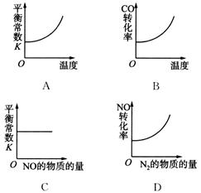
12.一定条件下铁可以和$CO_{2}$发生反应：$Fe(s)+CO_{2}(g)⇌FeO(s)+CO(g)$。一定温度下，向某密闭容器中加入足量铁粉并充入一定量的$CO_{2}$气体，反应过程中$CO_{2}$气体和$CO$气体的浓度与时间的关系如下图所示。
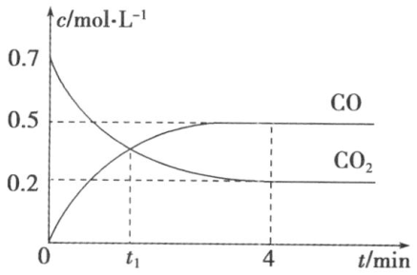
$(1)t_{1}$时，正、逆反应速率的大小关系为$ν_{正}$________$($填“$>$”“$<$”“$=$”$)ν_{逆}$。
$(2)4min$内，$CO_{2}$的转化率为________；$CO$的平均反应速率$ν(CO)=$________。
$(3)$下列条件的改变能减慢其反应速率的是________$($填序号，下同$)$。
$①$降低温度
$②$减少铁粉的质量
$③$保持压强不变，充入$He$气使容器的体积增大
$④$保持容积不变，充入$He$气使体系压强增大
$(4)$下列描述能说明上述反应已达平衡状态的是______________。
$$①v\left(CO_{2}\right)=v\left(CO\right)$$
$②$单位时间内生成$n mol CO_{2}$的同时生成$n mol CO$
$③$容器中气体压强不随时间变化而变化
$④$容器中气体的平均相对分子质量不随时间变化而变化
13.某温度下，在$2L$的密闭容器中，$X$、$Y$、$Z$三种气体随时间变化的曲线如图所示。请回答下列问题：
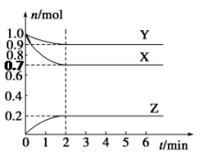
$(1)$由图中数据分析：该反应的化学方程式为
$(2)$反应开始至$2 min$，$Z$的平均反应速率为
$(3)5 min$时$Z$的生成速率与$6 min$时$Z$的生成速率相比较，前者 后者$($填“大于”、“小于”或“等于”$)$。
$(4)$上述反应过程中，如果降低温度，则其正反应速率 $($填“增大”、“减小”或“不变$)$。如果使用合适的催化剂，则其逆反应速率 $($填“增大”、“减小”或“不变$)$。
$(5)$下列各项中不可以说明上述反应达到平衡的是 $($填字母$)$。
$a.$混合气体的密度不变
$b.$混合气体的压强不变
$c.$同一物质的正反应速率等于逆反应速率
$d.X$的浓度保持不变
$e.$生成$1 mol Z$和同时生成$1.5 mol X$
$f.X$、$Y$、$Z$的反应速率之比为$3∶1∶2$
直击高考
14.一定温度下，某容积为$2L$的密闭容器内，某一反应中$M$、$N$的物质的量随反应时间变化的曲线如图，依图所示：
$(1)$该反应的化学方程式是______。
$(2)$在图上所示的三个时刻中，______$($填$t_{1}$、$t_{2}$或$t_{3})$时刻处于平衡状态，此时$V_{正}$______ $V_{逆}($填$>$、$<$或$=$，$)$；达到平衡状态时，平均反应速率$v(N)﹕v(M)=$______。
$(3)$若反应容器的容积不变，则“压强不再改变”______$($填“能”或“不能”$)$作为该反应已达到平衡状态的判断依据。
$(4)$已知$M$、$N$均为气体，则下列措施能增大反应速率的是______$($选填字母$)$
A.升高温度 $B.$降低压强 $C.$减小$M$的浓度 $D.$将反应容器体积缩小。
